АДМИНИСТРАЦИЯ

МУНИЦИПАЛЬНОГО ОБРАЗОВАНИЯ

ГОРОДСКОЙ ОКРУГ ЛЮБЕРЦЫ
МОСКОВСКОЙ ОБЛАСТИ

ПОСТАНОВЛЕНИЕ
27.02.2024 № 744-ПА
г. Люберцы

О внесении изменений в Схему размещения рекламных конструкций на территории городского округа Люберцы Московской области

В соответствии с Федеральным законом от 06.10.2003 № 131-ФЗ
«Об общих принципах организации местного самоуправления в Российской Федерации», Федеральным законом от 13.03.2006 № 38-ФЗ «О рекламе», Уставом городского округа Люберцы Московской области, Постановлением администрации муниципального образования городской округ Люберцы Московской области от 09.08.2022 № 3155-ПА «Об утверждении Положения
о порядке установки и эксплуатации рекламных конструкций на территории муниципального образования городской округ Люберцы Московской области», Распоряжением администрации муниципального образования городской округ Люберцы Московской области от 29.12.2023 № 157-РА «О наделении полномочиями заместителя Главы городского округа Криворучко Михаила Владимировича», письмами Министерства информационных и социальных коммуникаций Московской области от 18.05.2023 № 27ИСХ-2697 и
от 22.01.2024 № 27ИСХ-290, в целях совершенствования деятельности
по размещению наружной рекламы на территории городского округа Люберцы Московской области, постановляю:
- Внести в Схему размещения рекламных конструкций на территории городского округа Люберцы Московской области, утвержденную Постановлением администрации муниципального образования городской округ Люберцы Московской области от 20.08.2019 № 3078-ПА, (далее – Схема) следующие изменения:
  - Изменить в Схеме тип, технологическую характеристику
и наименование собственника или законного владельца имущества, к которому присоединяется рекламная конструкция, согласно приложению 1 к настоящему Постановлению.
  - Дополнить Схему позицией № 1759, согласно приложению 2 к настоящему Постановлению.
- Опубликовать настоящее Постановление в средствах массовой информации и разместить на официальном сайте администрации в сети «Интернет».
- Контроль за исполнением настоящего Постановления оставляю за собой.

Заместитель Главы М.В. Криворучко

Приложение 1

к Постановлению администрации

городского округа Люберцы

Московской области

от 27.02.2024 г. № 744-ПА

АДРЕСНАЯ ПРОГРАММА УСТАНОВКИ И ЭКСПЛУАТАЦИИ
РЕКЛАМНЫХ КОНСТРУКЦИЙ

N  п/п | Адрес  установки и  эксплуатации  РК* | N РК  по  карте | Вид  РК | Тип  РК | Размер  РК | Кол-во  сторон  РК | Общая площадь  информационного  поля РК,  кв. м | Собственник  или законный  владелец  имущества, к  которому  присоединяется  РК | Кадастровый  номер  участка | Номер и  дата  выписки  из ЕГРП | Планируемые  ежегодные  поступления в  бюджет  муниципального  образования по  договорам на  установку и  эксплуатацию  РК, руб. (на  основании  нормативных  правовых актов  муниципального  образования) | Стартовая цена  торгов на  право  заключения  договора на  установку и  эксплуатацию  РК, руб.  (на основании  нормативных  правовых актов  муниципального  образования) | Планируемые  налоговые  поступления  от РК, руб.
364 | Московская область, г. Люберцы, Комсомольский пр-т, около д.15 | 1122 | Отдельностоящая | Светодиодный экран  (сторона А – технологически сложная, Б – статика с внешним подсветом) | 4х12 | А, Б | 96 | ООО «Современные технологии права» | 50:22:0010109:353 | КУВИ-001/2023-81486008 от 10.04.2023 |  |  | -

Приложение 2

к Постановлению администрации

городского округа Люберцы

Московской области

от 27.02.2024 г. № 744-ПА

АДРЕСНАЯ ПРОГРАММА УСТАНОВКИ И ЭКСПЛУАТАЦИИ
РЕКЛАМНЫХ КОНСТРУКЦИЙ

N  п/п | Адрес  установки и  эксплуатации  РК* | N РК  по  карте | Вид  РК | Тип  РК | Размер  РК | Кол-во  сторон  РК | Общая площадь  информационного  поля РК,  кв. м | Собственник  или законный  владелец  имущества, к  которому  присоединяется  РК | Кадастровый  номер  участка | Номер и  дата  выписки  из ЕГРП | Планируемые  ежегодные  поступления в  бюджет  муниципального  образования по  договорам на  установку и  эксплуатацию  РК, руб. (на  основании  нормативных  правовых актов  муниципального  образования) | Стартовая цена  торгов на  право  заключения  договора на  установку и  эксплуатацию  РК, руб.  (на основании  нормативных  правовых актов  муниципального  образования) | Планируемые  налоговые  поступления  от РК, руб.
691 | Московская область, г.о. Люберцы, п.  Томилино, Рязанское ш., стр. 5 | 1759 | Отдельностоящая | пилон с  внутренним  подсветом | 1,8 х 0,96 | 2 | 3,45 | ООО «Тебойл Рус» | 50:22:0000000:104201 | № 71/103/044/2020-042 от 16.01.2020 |  |  | -

Фотоматериалы

Сторона А Сторона Б

№ 1759 |  | Адрес:  Московская область, г.о. Люберцы, п. Томилино, Рязанское ш., стр. 5

Картографические материалы

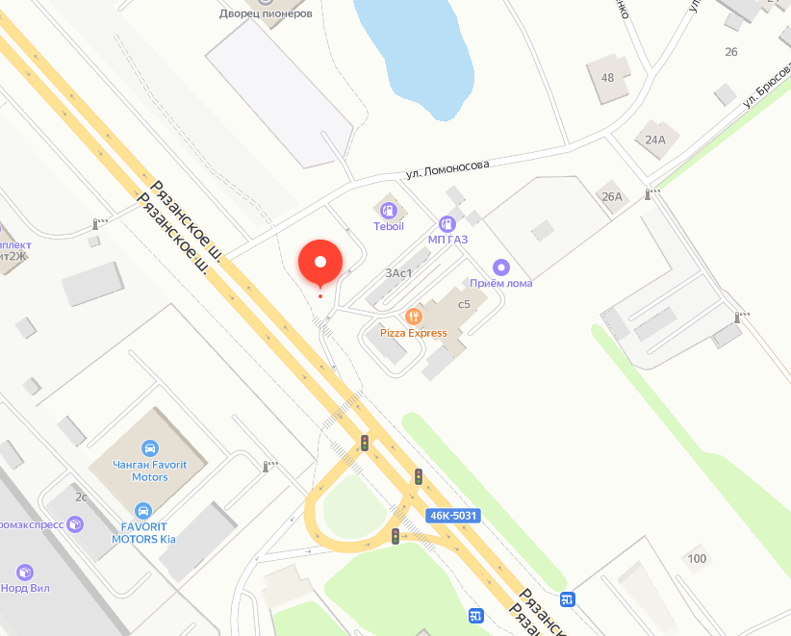

№ 1759 |  | Адрес:  Московская область, г.о. Люберцы, п. Томилино, Рязанское ш., стр. 5

